*КАРТОТЕКА*

*Потешки-помощники*

*игры для детей раннего возраста*

## ПОТЕШКИ НА УМЫВАНИЕ

Утром иы водичкой моем руки, личико Плих и плюх, плих и плюх Убегай грязь от чистюх.

Водичка водичка умой мое личико Чтобы глазки блестели, Чтобь› щечки краснели,

Чтоб смеялся роток,

## Чтоб кусался зубок.

Ты мне ручки подаи, Да с кровати вставаи, Умываться пойдём, Где водичка найдём!

Щечки? Мыли.

Носик? Мы ли?

# А глазки? Забыли.

## Знаем, знаем — да-да-да!

В кране прячется вода!

Выходи, водица!

Мы пришли умыться!

Лейся понемножку Прямо на ладошку! Будет мыло пениться

## И грязь куда-то денется!

Никто, никто, тирлпм — бом — бом

## Не может догадаться Куда идёт весёлыи гном А гном идёт купаться!

Кто тут будет куп-куп,

По водичке — хлюп-хлюп?

В ванну быстро — прыг, прыг,

## В ванне ножкой — дрыг, дрыг!

Будет мыло пениться,

И грязь куда-то денется.

Ай, лады, лады, Не боимся мы воды, Чисто умываемся,

## Маме улыбаемся.

Мы пойдем купаться и в воде плескаться,

Брызгаться, резвиться, будет ИастR Мыться.

*Мы* помоем ножки нашей милои крошке, Вымоем ручонки маленькой Настёнке, Спинку и животик, личико и ротик - Чистая какая доченька родная!

Кто тут будет куп-куп,

*По* водичке — шюп-хлюп?

В ванну fiыстро — прыг, прьlг, В ванне ножкой — дрыг, дрыг!

Будет мыло пениться,

# И грязь куда-то денется.

Кран, откройся! Нос, умойся!

Моитесь сразу, оба глаза!

Мойтесь, уши, моися, шейка! Шейка, мойся хорошенько! Мойся, мойся, обливайся!

Грязь, смывайся! Грязь, смываися! ПОТЕШКИ ДЛЯ ПРОБУЖДЕНИЯ

Доченька проснулась, сладко потянулась Полежала, полежала, да и улыбнулась Сердце бьется шибко, ах ты моя рыбка До чего же дорога мне твоя улыбка!

Мы проснулись, потянулись Вместе солнцу улыбнулись

Здравствуй солнышко колоколнышко.

Встали мы с подушечки ручки потягушечки, Ножки побегушечки, вместе порастушечки.

# Кто проснулся ранехонько?

Улыбнулся хитрехонько?

*Мол* сидеть, лежать без дела не могу агу агу

# Поскорее дайте дело помогу агу агу!

Утром смотрит мы в окошко

Поднялось на небе солнце

# Лучики на небесах рассыпает солнце ах!

## Тучка ловко этих кpos собирает вместе ох!

Вот проснулись, потянулись, С боку на бок повернулись! Потягушечки! Потягушечки!

## Где игрушечки, погремушечки?

Ты, игрушка, погреми, Нашу детку подними!

Дили- дили-дили-дили - Колокольчики звонили. Дили-дили-дили-дили

Колокольчики будили Вcex жуков, пауков

И веселых мотыльков.

Динь-день! Динь-день!

Начинаем новыи день! Дили-дили-дили-дили! Колокольчики будили Вcex заичат и ежат, Вcex ленивых медвежат.

И воробышек проснулся,

И галчонок встрепенулся.

Динь-день! Динь-день! Пe проспите новый день.

поткшки ко млвния

для

Кушай, кушай кашку В голубенькой чашки

Кушай побыстрее, кушаи веселее.

Кашка сладка, из густого молока

Из густого молока, за манной крупки.

У того, кто кашу съест

Вырастут все зуfiки.

Пышка лепешка в печке сидела

## На нас глядела, в рот захотела.

Утка утенка, мышка мышонка, Кошка котенка звала на обед.

Утки поели, мышки поели

Кошки поели, а ты еще нет.

Глубоко не мелко корабли в тарелках Луку -головка, красная морковка, Петрушка, картошка, крупки немножко

Вот кораблик плывет, заплывает прямо в рот.

## Идет коза во лбу рога, Идет ворчит, клюкой стучит.

Несет коза каши горшок:

## -Ну-ка, emь, дружок!

Ешь, не зевай, молочком запивай.

А не то-ме-ме! Попадешь на рога мне.

Это — ложка, это — чашка. В чашке гречневая кашка. Ложка в чашке побывала - Кашки гречневой не стало!



Каша вкусная дымится, Леша кашу есть садится, Очень каша хороша, Ели кашу не спеша.

Ложка за ложкой,

Ели по немножко.

На зелепом на лугу, Иа зеленом на лугу Стоит чашка творогу.

Прилетели две тетери,

## Поклевали, улетели.

Как они летели,

Мы на них ГлRдели. Ам!

Кто у нас любимый самый? Ложку первую за маму,

А вторую за кого?

# Да за папу твоего,

За кого же третью ложку?

## За веселую матрешку,

Съешь за бабу, съешъ за деду, За маяъчишху за соседа, За подружек и друзей,

Съешь побольше, не жалей!

Съешь за праздхик, шумный, яркий, За гостеи и за подарки,

За котёнка, за Тимошку Эту маленькую ложку И за рыжего кота,

## Вот тарелка и пуста!

На моей тарелочке Рыженькая белочка. Чтоб была она видна, Все съедаю я до дна!

Самый верный способ есть!

Чтобы эту кamy съесть,

Ма тарелку мы подуем,

Кашу ложкой заколдуем, Никому не отдадии, Сами мы ее съедим.

Первую съедим мы ложку За кота, котят и кошку, Чтобы эти ияуиурки Поиграли с нами в жмурки.

А вторую ложку каши Мы съедим за маму нашу, Чтобы за день не устала, На ночь сказку рассказала.

Посвятим мы ложку третью Пaпe лучшему на свете, Пусть от скуки нас спасет — Сто игрушек прннесег!

Ну, осталось нам немножко!

Эту мы опять за кошку, Эту ложку за коня, Остальное за меня!

ПОТЕШКИ ДЛЯ УКЛАДЫВАНИЯ CПATЬ

# Люлю люлю, ой, люли



Прилетели голуби Стали гули ворковать, Нашу деточку качать.

Баю-бай, баю-баи Поскорее зась›пай Баю-fiай, баю-баи

Спи, малыш мой, засыпай.

Пошел котик во лесок, Нашел котик поясок. Нарядился, воротился Стал он люлечку качать: Баю-бай, баю-бай,

Ляг, Галинка, скореиько,

## Встань, Галинка, с зоренькои.

Ночь пришла, темноту привела.

Задремал петушок, запел сверчок.

Уже поздно, сынок, Ложись ua бочох, Баю-баи, засыпай.

Баю-баю-баиньки, Прибежали заиньки, Пошел зайка под липку, Нашел себе, скрипку.

Надо зайку поймать, Скрипочку отобрать! Скрипочку отобрать- Станет Таия засыпать.

Ой, люли-люли-люли! Прилетели журавли, Журавли-то мохноноги Не нашли пути-дороги.

Они сели на ворота, А ворота скрип, скрип. Не будите у иас Ваия, У нас Ваня спит, спит.

Ай, бай, бай, бай,

Ты собачка, не лай!

# Ты, корова, не мычи!

## Ты, петух, не кричи!

Наш мальчик будет спать, Станет глазки закрывать.

## Баю-бай, усни, Катюшка Моя зайка-веселушка, Глазкп зайка закрывай, Баю-баю-баю-бай.

Баю-баю-баю-баю, Ты уже напился чаю,

Кашку съел и наигрался, Нашалился, наfiолталtя, Так теперь уж засыпай, Баю-баю-баю-бай.

Вот присела на ворота

Говорливая сорока:

## «Кра-кра-кра-кра!

Маленькому спать пора!» В окна голуби взглянули:

«Гули-гули гули-гули› Надо маленькому спать, Чтобы утро не проспать» Баю-fiаюшки-баю,

Как я дитятку люблю!

Малеиъхие заххъки Захотели баиньки, Захотели баиньки, Потому что заиньки.

Мы немножечко поспим, Мы на спинке полежим. Мы на спинке полежим И тихонько посопим.

Мы гуляли, мы играли, И немножечко устали. Чтобы сил еще наfiрать,

Надо нам чуть-чуть поспать.

Уберем игрушки, Приляжем на подушку.



Ты захроетъ глазхи, И приснится сказка: Про кота мурлыку, Журавля-курлыку, Курочку-квохтушку,

Лягушку-попрыгушку.

Лисоньку-хитрулю, Мышку-крохотулю, Зайчика-хвастушку, И жужжалку-мушку, Про шмеля-гуделку, Хлопотушку-белку, Про сластену-мншку, Спи, моя малышка!

Ходит сон у колыбели баю, баю.

Чьи тут глазки спать хотели знаю, знаю.

Ты не три их кулачками, закрывай,

## Сон качает колыбельку, засыпай.

Этот пальчик хочет спать,



Этот пальчик прыг в кровать, Этот пальчик уж вздреинул, Этот пальчик уж уснул.

# Этот крепко, крепко спит,

И тебе он спать велит.

ПОТЕШКИ ДЛЯ РАСЧЁСЫВАНИЯ

Расти, коса, до пояса Не вырони не волоса. Расти, косоиька, до пят, Все волосоньки в ряд. Расти, коса не путаися, Маиу, дочка, слушайся.

Уж я косу расчешу,

## Уж я pycy заплету,

Я плету, плету, плету, Приговариваю: Ты расти, расти, коса,

## Всему городу краса.

Чешу, чешу волосоньки,

Расчесываю косоньки!



Что мы делаем расческой? ”

## ’Т'ане делаем прическу.

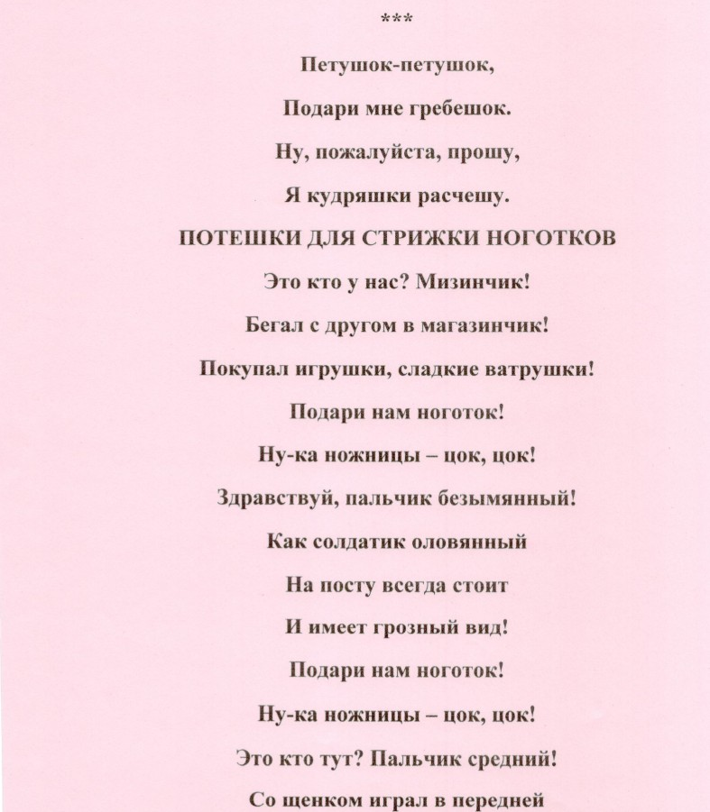

’’ Пальчик паль•іик где ты .был?

: Милыи.t мальчик где.броди, л?.

# Покажи-ка ноготок

Nодстрижем.его цок-цок.

: ”

## У кота ua лапках выросли царапки;

У кота на лапкаs выросли коря.бки. Обстрнже..м царапки, убере..м карябки, Чтобы не карябали, сынку не царапали.

ПОТЕЙІКЙ ДЙR О@ЕВАИЛЯ

Мы на пушые ручонки

’’ Н'адеваем’’ру§ашонку



Ру'чка — раз, и ручка — два!

Застегнем застёжки Н'а твоей одёжке: Пуговки и кнопочки>

" Разные заклёпочки.



Повторяй за мной слова:

## ножка — раз, и ножка — два!

А сеичас пойдем гулять.

Будем с детками играть.

Если хочешь прогуляться, нужно быстро одеваться,

Дверцу шкафа открывай, по порядку надевай.

Первыми — трусики, а за нимн маечку:

## Девочке — с бусинной, мальчику — с зайчиком.

А потом колготки мы с тобой наденем, Каждую ножку в домик свой поселим. Вот и до рубашечки добрались с тобой.

Здесь у каждой ручки домик тоже свой.

А теперь інтанишки смело одевай.

В них свою рубашечку умело заправляй.

Посмотри, на улице стало холодать.

Потягунюшки порастунюшки

|  |  |  |  |
| --- | --- | --- | --- |
|  | |  | , Притло аремя ко,фтоцку деткаи. одевать. |
|  | А теперь даваи в сапожки мы обуем наши ножки. |
| ’, | ’Uтобы ушки’ не болели бы<тро ,шапочку над’ели. |
| ’’ ’’ |  |  | А ’потом и кypтк’у о’ля о’лиvельной п‘po’” ryлкн . ’’ ’’ |
| ”’ ’. | ’’ | ’’ | ПОТЕШКН ДЛЯ МАССАЖА И ЗАРЯДКИ |
| "   * .. |  |  | Массаж спинки нлн”животнна.  ” ” " “ ” " |

”’ ’’ ’Поперек cебя’’’толстунюшки ’’‘

’’ ’’ ’’’’” ’Ручки.’ хватунюшии, .ножки ходунышки

## .. В роток говорок, а в головку разумок.

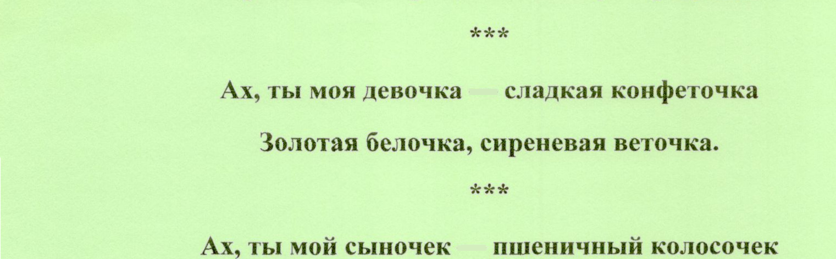

.ЛааореваІи0’ цветоч’’ ек,.с’’ нреневаіи-

кусточек.

